武汉纺织大学

Web应用开发课程设计

**级联显示(数据库)**

**学 院： 数学与计算机学院**

**班 级： 物联网11803**

**姓 名： 万大为**

**学 号： 1804280336**

**指导老师： 聂刚**

**成 绩：**

**完成日期： 2020年12月19日**

1. 需求分析

选择省份以后，然后省份下面就会显示相应的学校，相应的数据在数据库中显示。

1. 功能展示

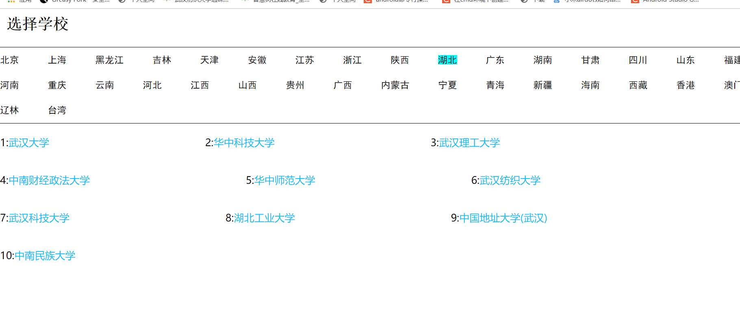

1. 部分代码截图

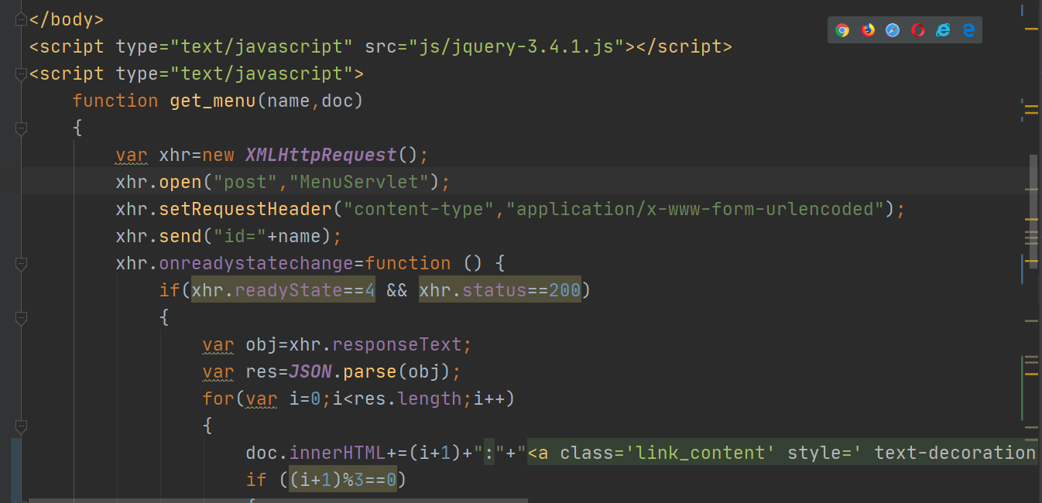

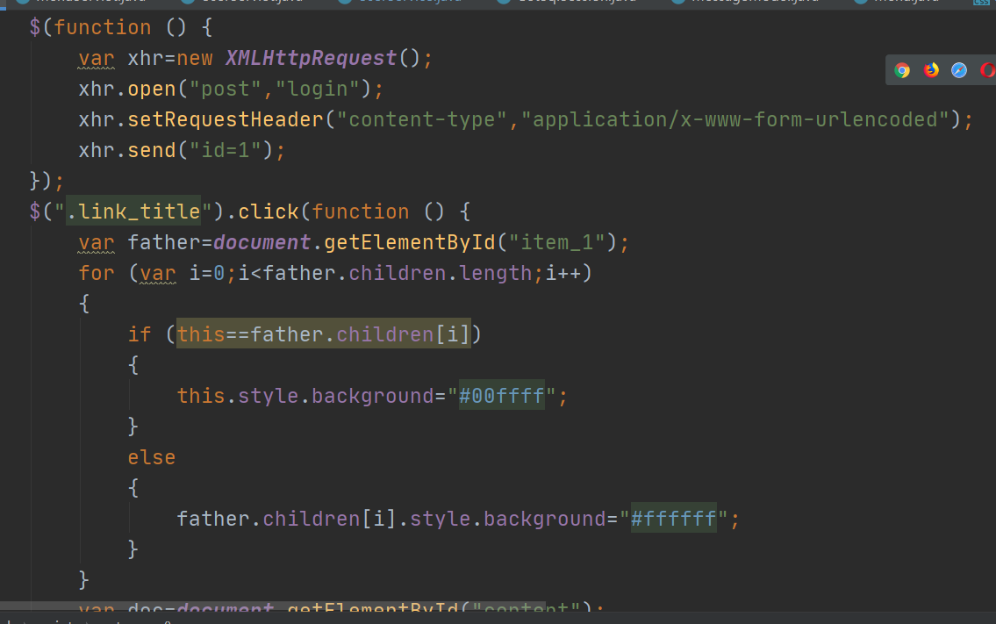

1. 部分数据库截图

